中国医药教育协会
继续医学教育部
医教协（继教）会字170272字

中国医药教育协会 四川省妇幼保健院
关于举办2017年助产机构再生育服务技术培训班的通知
各市（州）、区县医疗、保健机构：
“全面两孩”政策自2015年颁布以来，首家“二胎联合门诊”在四川省妇幼保健院建立并运营了一年半之久，医院运用多学科会诊模式为广大二胎家庭及高危妊娠家庭保驾护航。为了保障母婴安全，有效控制妊娠合并症和并发症，降低孕产妇和婴儿的死亡率，加强学术交流，强化和推动基层产科服务能力，保障“全面两孩”政策的顺利实施。中国医药教育协会继续医学教育部联合四川省妇幼保健院将于2017年11月15-17日，在成都市举办“2017年助产机构再生育服务技术培训班”，届时将邀请国内和四川省知名专家进行专题讲座，诚邀各市（州）、区县妇科、产科专业或相关医务人员踊跃参加本次会议。现将有关事宜通知如下：
一、会议内容
1. 二胎联合门诊情景工作坊（MDT)演示
2. FGR咨询与诊治中的问题
3. 再谈羊水栓塞——指南与临床实践
4. 对产程管理的再认识
5. 双胎妊娠的孕期管理
6. 孕产妇及胎儿影像检查安全性指南（2016）解读
7. 妊娠合并血小板减少疾病的诊治进展
8. 辅助生育技术新进展
9. HPV感染和宫颈病变治疗后的再妊娠问题
10.高危妊娠的预警与质量评估
11.产后出血的早期识别与处理流程
12.双胎妊娠的产前诊断与咨询
13.PCOS与助孕
14.高龄出生缺陷的风险和对应策略
15.TORCH筛查的困惑与解决方案
16.分娩镇痛在自然分娩中的应用
17.四川省妇幼保健院“互联网+的多中心远程和传统胎心监护的一致性”评价研究。
二、会议授课专家
届时将由来自北京大学第一医院、四川大学华西医院、四川大学华西第二医院、四川省妇幼保健院·四川省妇女儿童医院的国家级、省级专家为大家授课。
三、会议时间与地点
会议时间：2017年11月15-17日。（11月15日全天报到，16-17日全天培训)。
会议地点：成都千禧大酒店（成都市武侯区一环路西一段119号）（酒店交通图见附件2）
四、参会人员
各省市（州）、区县助产机构相关临床医师、护理人员、医务管理及其他机构计划生育服务的相关人员。
- 费用及报销
（一）培训费1180/人（含培训期间两天全天餐费、专家费、会场、教材资料和学分证书等费用）。
六、其他事项
1.本次会议授予继续医学教育学分（Ⅰ类）。
2.本次培训由中国医药教育协会医学继续教育部主办，四川省妇幼保健院承办，请各单位接此通知后，积极组织有关人员参加，会务组将根据报名表寄发报到通知，详告具体培训地点、乘车路线、食宿及日程安排等具体事宜。请在报名截止日期前将填写好的报名表发送到会务组邮箱。
联系人：邓老师 手机：15711122859
电话：010-61995318 邮箱：941600410@qq.com
在线微信或QQ咨询：941600410
附件：1.参会人员回执
2.成都千禧大酒店市区交通图
中国医药教育协会继续医学教育部
2017年9月25日

附件1
2017年再生育服务技术培训班报名表
单位名称 |  |  |  |  |  |  |  | 区 号
通讯地址 |  |  |  |  |  |  |  | 邮政编码
联系人 |  |  | 职 务 |  |  |  |  | 电 话
电子信箱 |  |  |  |  |  |  |  | 传 真
姓名 | 性 别 | 职 务 |  | 部门 |  | 座机 |  | 手 机 | QQ或邮箱
住宿标准 | □单间 □合住
联系人：邓老师  电话：010-61995318  手机：15711122859  报名邮箱:941600410@qq.com |  |  |  |  |  |  | 兴趣及建议：

附件2
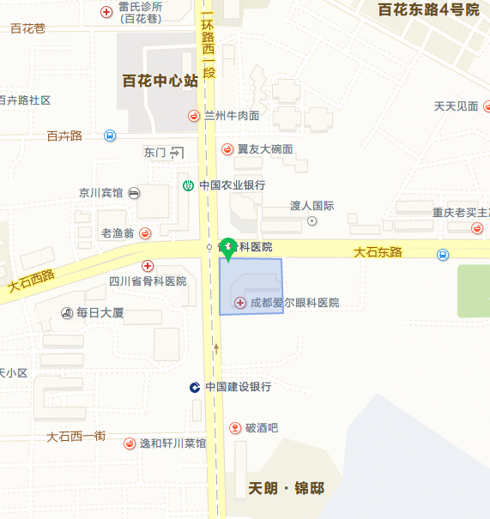

交通路线：
成都火车东站：地铁2号线在人民公园站转53路大石东路站下车。
成都火车北站（成都火车站）：11路、27路在一环路大石路口南站下车，地铁1号线在省体育馆站转34路在一环路大石路口北站下车。
成都双流机场：地铁10号线在太平园站转地铁3号线在高升桥站下转82路在一环路大石路口北下车。

